Уважаемые родители воспитанников!
Повторите правила дорожного движения. И не забывайте – дети учатся на нашем личном примере, поэтому соблюдение ПДД касается всех.
Простые правила безопасного перехода для детей.
Переходить дорогу можно только по пешеходному переходу (наземный, подземный и надземный).
Если на пешеходном переходе есть светофор, то переходить нужно на разрешающий сигнал. Никогда не переходите улицу на красный и желтый свет, даже если машин поблизости нет.
Перед началом перехода нужно убедиться в том, что автомобили вас пропускают.
Переходите дорогу под прямым углом и в местах, где она хорошо просматривается в обе стороны.

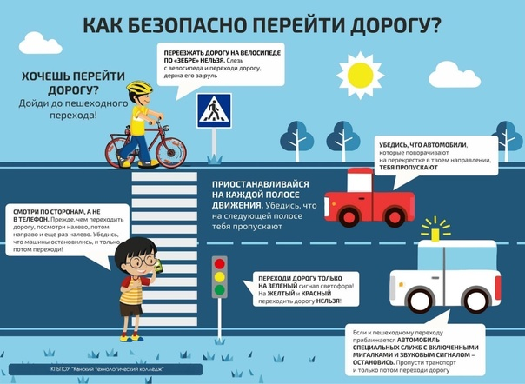

Уважаемые родители воспитанников!
Повторите правила дорожного движения. И не забывайте – дети учатся на нашем личном примере, поэтому соблюдение ПДД касается всех.
Простые правила безопасного перехода для детей.
Переходить дорогу можно только по пешеходному переходу (наземный, подземный и надземный).
Если на пешеходном переходе есть светофор, то переходить нужно на разрешающий сигнал. Никогда не переходите улицу на красный и желтый свет, даже если машин поблизости нет.
Перед началом перехода нужно убедиться в том, что автомобили вас пропускают.
Переходите дорогу под прямым углом и в местах, где она хорошо просматривается в обе стороны.

